Задание 2.1

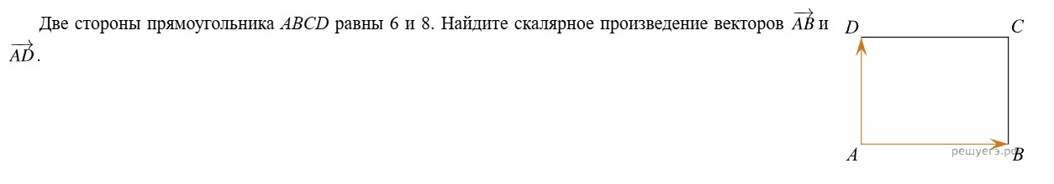

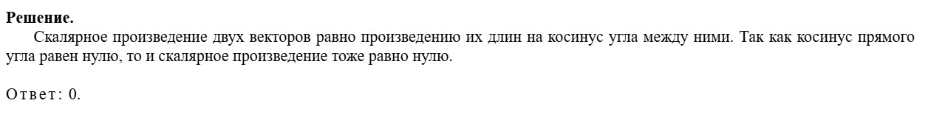

Задание 2.2

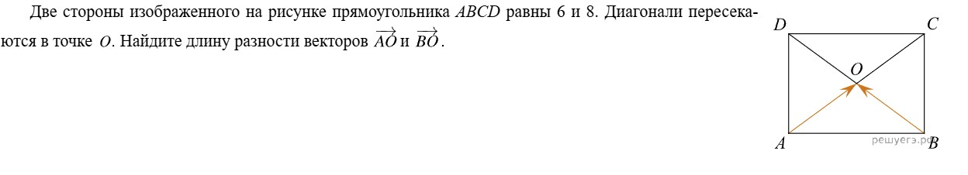

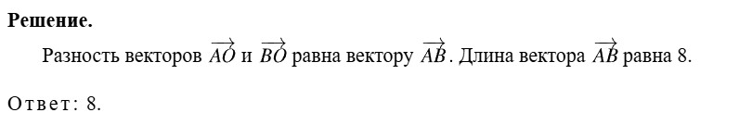

Задание 2.3

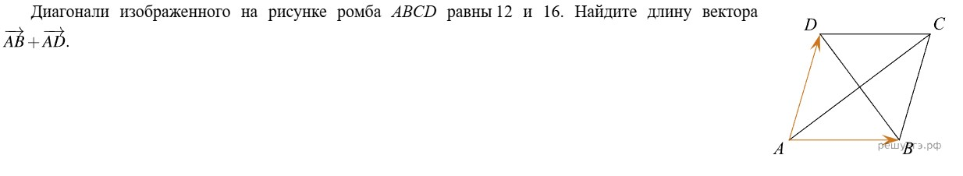

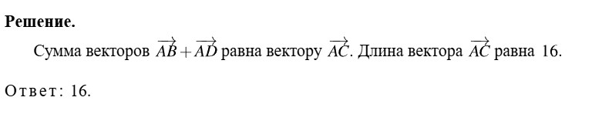

Задание 2.4

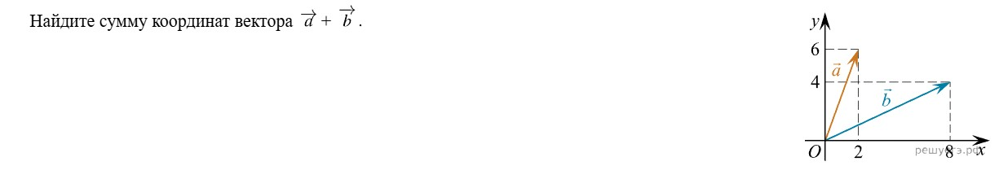

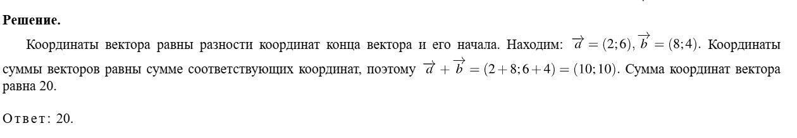

Задание 2.5

